TRƯỜNG ĐẠI HỌC CÔNG THƯƠNG TP. HỒ CHÍ MINH
KHOA CÔNG NGHỆ THÔNG TIN
————————————— ֎ —————————————
BÁO CÁO TIẾN ĐỘ NGHIÊN CỨU (MỐC TUẦN 4 & TUẦN 5–6)
ĐỀ TÀI: NGHIÊN CỨU VÀ XÂY DỰNG HỆ THỐNG ĐỀ XUẤT THỰC ĐƠN DINH DƯỠNG CÁ NHÂN HÓA DỰA TRÊN THUẬT TOÁN DUNG BEETLE OPTIMIZER CẢI TIẾN VỚI CƠ CHẾ NGẪU NHIÊN
MÃ ĐỀ TÀI: CNTT-KLCN142
Giảng viên hướng dẫn: | ThS. Đinh Nguyễn Trọng Nghĩa (nghiadnt@huit.edu.vn)
Sinh viên 1 (Trưởng nhóm): | Lê Quang Duy — MSSV: 2001230123 — Lớp: 14DHTH15
Sinh viên 2: | Đặng Nguyễn Minh Đăng — MSSV: 2001230175 — Lớp: 14DHTH15
Sinh viên 3: | Hồ Trung Cương — MSSV: 2001230070 — Lớp: 14DHTH15
Nội dung báo cáo: | Khảo sát DBO gốc (T4), Cải tiến IDBO & Thực nghiệm Benchmark (T5-6)
Thời gian báo cáo: | Năm học 2025 – 2026

MỤC LỤC BÁO CÁO
- 1. Mục tiêu và Phạm vi Nghiên cứu (Tuần 4 và Tuần 5–6)
- 2. Thuật toán Dung Beetle Optimizer Gốc (Tuần 4) và Nhược điểm
- 3. Thuật toán DBO Cải tiến với Cơ chế Ngẫu nhiên (IDBO) (Tuần 5–6)
- 4. Thiết kế Thí nghiệm và Protocol Đánh giá Chuẩn
- 5. Kết quả Thực nghiệm So sánh DBO vs IDBO và Phân tích Trọng tâm
- 6. Thảo luận Chuyên sâu và Đánh giá Rủi ro
- 7. Kết luận và Kế hoạch Triển khai Tuần 7
- Phụ lục: Hướng dẫn Chạy Lệnh, Môi trường Thực thi và Kết quả Kiểm thử Unit Test
1. MỤC TIÊU VÀ PHẠM VI NGHIÊN CỨU (TUẦN 4 & TUẦN 5–6)
Theo đề cương chi tiết của đề tài Khóa luận Cử nhân ngành CNTT (Mã đề tài: CNTT-KLCN142), giai đoạn từ Tuần 4 đến Tuần 6 đóng vai trò cốt lõi trong việc nghiên cứu, hiện thực hóa thuật toán tối ưu hóa bầy đàn bọ hung (Dung Beetle Optimizer - DBO gốc) và phát triển thuật toán cải tiến IDBO (Improved Dung Beetle Optimizer) với các cơ chế ngẫu nhiên nhằm khắc phục triệt để hiện tượng hội tụ sớm và suy giảm độ đa dạng quần thể.
1.1 Mục tiêu cụ thể theo từng mốc
- Tuần 4 (DBO Gốc): Cài đặt thuật toán DBO gốc (Xue & Shen, 2023) với đầy đủ 4 nhóm hành vi (lăn bóng, sinh sản, kiếm ăn, trộm cắp). Xây dựng bộ kiểm thử và kiểm chứng sự hội tụ trên 6 hàm benchmark tiêu chuẩn (Sphere, Schwefel 2.22, Rosenbrock, Rastrigin, Ackley, Griewank).
- Tuần 5 (Cơ chế Ngẫu nhiên): Phát triển các cơ chế ngẫu nhiên thích nghi gồm đo lường độ đa dạng quần thể (population diversity), nhiễu ngẫu nhiên thích nghi (random perturbation) và tái khởi tạo cục bộ khi đình trệ (random restart).
- Tuần 6 (IDBO & Benchmark M=30): Đóng gói thuật toán IDBO hoàn chỉnh, thiết lập pipeline thực nghiệm tự động so sánh công bằng giữa DBO và IDBO với 1080 lần chạy độc lập (30 runs x 6 hàm x 3 chiều), phân tích định lượng và đánh giá độ tin cậy thống kê.
1.2 Ranh giới phạm vi nghiêm ngặt
Trong mốc Tuần 4 và Tuần 5–6, toàn bộ quá trình phát triển và kiểm thử thuật toán được tách rời độc lập (decoupled) với bài toán tối ưu thực đơn dinh dưỡng. Thuật toán nhận hàm mục tiêu trừu tượng callable: objective(x) -> float. Mô hình thực đơn, hồ sơ người dùng và hàm mục tiêu dinh dưỡng cá nhân hóa (đã xây dựng ở Tuần 3) sẽ chính thức được ghép nối và tối ưu hóa từ Tuần 7.
2. THUẬT TOÁN DBO GỐC (TUẦN 4) VÀ PHÂN TÍCH NHƯỢC ĐIỂM
2.1 Cấu trúc 4 hành vi trong DBO gốc (Xue & Shen, 2023)
DBO là thuật toán tối ưu hóa siêu phỏng sinh học mô phỏng hành vi tự nhiên của loài bọ hung. Quần thể gồm N cá thể được chia thành 4 nhóm tương ứng với các tỉ lệ mặc định chặt chẽ (Xue & Shen, 2023):
- 1. Nhóm lăn bóng (Ball-rolling beetles): Chiếm 20% quần thể. Bọ hung di chuyển bóng phân theo hướng không đổi dưới ánh sáng mặt trời hoặc nhảy múa khi gặp vật cản để định hướng lại. Phương trình cập nhật phụ thuộc vào vị trí vòng trước x(t-1) và vị trí tệ nhất toàn cục x_worst nhằm tạo động lực tiến lên.
- 2. Nhóm sinh sản (Reproduction beetles): Chiếm 20% quần thể. Bọ hung cái lựa chọn khu vực sinh sản an toàn dựa trên ranh giới động co cụm dần theo thời gian lặp: Lb* = max(X_best*(1 - t/T), lb) và Ub* = min(X_best*(1 + t/T), ub). Giúp tập trung khai thác quanh vùng nghiệm tốt.
- 3. Nhóm kiếm ăn (Foraging beetles): Chiếm ~23.3% (7/30). Bọ hung con tìm kiếm thức ăn trong khu vực tối ưu cục bộ: Lb_f = max(X_best*(1 - t/T), lb), Ub_f = min(X_best*(1 + t/T), ub) kết hợp vectơ dẫn đường Gaussian.
- 4. Nhóm trộm cắp (Thieving beetles): Chiếm lượng còn lại (~36.7%, 11/30). Bọ hung cướp thức ăn từ các cá thể khác, di chuyển mạnh về phía cá thể tốt nhất X_best theo hệ số ngẫu nhiên g.
2.2 Nhược điểm cố hữu của DBO gốc
Thông qua các thí nghiệm tại Tuần 4, nhóm nghiên cứu đã xác định hai điểm nghẽn lớn của DBO gốc:
- Mất đa dạng quần thể nghiêm trọng (Swarm Collapse): Hành vi trộm cắp và sinh sản kéo phần lớn các cá thể lao về phía nghiệm tốt nhất hiện tại (X_best). Trên các hàm đa cực trị phức tạp (Multimodal như Rastrigin, Ackley), điều này dẫn đến việc cả bầy nhanh chóng bị sụp độ đa dạng, rơi vào cực trị địa phương (local optima) mà không có lực đẩy nào đủ mạnh để thoát ra.
- Đình trệ hội tụ sớm (Stagnation): Khi bầy rơi vào cực trị cục bộ, sau nhiều vòng lặp liên tiếp giá trị Best Fitness không đổi, nhưng DBO gốc vẫn tiếp tục co cụm không gian tìm kiếm, gây lãng phí hàng trăm vòng lặp tính toán vô ích.
3. THUẬT TOÁN DBO CẢI TIẾN VỚI CƠ CHẾ NGẪU NHIÊN (IDBO)
Để khắc phục triệt để các nhược điểm trên mà không làm phá vỡ các đặc tính ưu việt của 4 hành vi gốc, nhóm nghiên cứu đã phát triển thuật toán IDBO (Improved Dung Beetle Optimizer) tích hợp 2 cơ chế can thiệp ngẫu nhiên có kiểm soát:
3.1 Đo lường độ đa dạng quần thể (Population Diversity)
Độ đa dạng quần thể được tính toán bằng độ lệch chuẩn trung bình theo từng chiều không gian tìm kiếm, được chuẩn hóa theo khoảng biến thiên (search span):
Công thức định lượng: Diversity(X) = (1 / D) * ∑ [ std(X[:, d]) / (ub_d - lb_d) ]
Giá trị Diversity nằm trong khoảng [0, ~0.5]. Khi Diversity < 1e-3 (diversity_threshold), thuật toán xác định bầy đàn đã bị sụp đổ đa dạng và kích hoạt nhánh can thiệp thích ứng.
3.2 Cơ chế Nhiễu ngẫu nhiên thích nghi (Adaptive Random Perturbation)
Khi độ đa dạng giảm dưới ngưỡng 1e-3, nếu thuật toán vẫn đang có tiến triển (chưa rơi vào đình trệ dài), cơ chế Perturbation sẽ bổ sung nhiễu Gaussian vào 20% số lượng cá thể không thuộc nhóm ưu tú (non-elite):
- Cập nhật vị trí: X_i_new = Clip( X_i + N(0, scale_t) * (ub - lb), lb, ub )
- Biên độ suy giảm tuyến tính: scale_t = scale_0 * (1 - (t - 1) / MaxIter), với scale_0 = 0.1. Biên độ nhiễu lớn ở đầu vòng lặp để hỗ trợ thăm dò (exploration) và thu hẹp dần về cuối để hỗ trợ khai thác (exploitation).
- Bảo toàn cá thể Elite: Cá thể tốt nhất (n_elite = 1) luôn được bảo vệ tuyệt đối, đảm bảo thuật toán không bao giờ làm thoái lui nghiệm tốt nhất tìm được.
3.3 Cơ chế Tái khởi tạo ngẫu nhiên (Random Restart)
Nếu cả hai điều kiện đồng thời xảy ra: (1) Diversity < 1e-3 VÀ (2) Nghiệm tốt nhất không cải thiện trong suốt 25 vòng lặp (stagnation_window = 25), thuật toán kích hoạt cơ chế Restart:
- Tái khởi tạo cá thể kém nhất: 25% số lượng cá thể có giá trị hàm mục tiêu kém nhất (worst agents, không bao gồm elite) bị loại bỏ hoàn toàn và tái khởi tạo phân bố đều trong toàn miền [lb, ub].
- Nguyên tắc loại trừ tương hỗ: Trong một vòng lặp t, thuật toán chỉ thực hiện HOẶC Restart, HOẶC Perturbation, không thực hiện đồng thời. Ngay sau khi tái khởi tạo, bộ đếm đình trệ được reset về 0.
4. THIẾT KẾ THÍ NGHIỆM VÀ PROTOCOL ĐÁNH GIÁ CHUẨN
Để đảm bảo tính khoa học, khách quan và có thể tái lập 100%, thí nghiệm benchmark tuân thủ protocol cố định sau:
Tham số | Giá trị cấu hình | Mục đích / Cơ sở khoa học
Thuật toán | DBO gốc và IDBO | So sánh đối đầu trực tiếp trên cùng mã nguồn
Bộ hàm Benchmark | Sphere, Schwefel 2.22, Rosenbrock, Rastrigin, Ackley, Griewank | Chuẩn IEEE CEC (3 hàm Unimodal + 3 hàm Multimodal)
Số chiều (Dim) | 2, 10, 30 | Khảo sát từ không gian nhỏ đến không gian phức tạp cao chiều
Kích thước quần thể (n_agents) | 30 | Chuẩn theo công bố của Xue & Shen (2023)
Số vòng lặp (max_iter) | 500 | Đảm bảo đủ thời gian để các thuật toán hội tụ
Số lần lặp độc lập (M) | 30 runs | Đảm bảo ý nghĩa thống kê theo định lý giới hạn trung tâm
Công thức Seed | seed = 1000*(f+1) + 100*(d+1) + (r+1) | Cố định seed giống hệt nhau giữa DBO và IDBO cho từng run
Tổng số lượt chạy thực nghiệm độc lập: 2 thuật toán × 6 hàm × 3 số chiều × 30 lần lặp = 1,080 runs. Mỗi lượt chạy được xáo trộn ngẫu nhiên thứ tự thực thi (execution order shuffle) để triệt tiêu ảnh hưởng của nhiệt độ CPU và caching hệ thống.
5. KẾT QUẢ THỰC NGHIỆM VÀ PHÂN TÍCH TRỌNG TÂM
5.1 Bảng số liệu tổng hợp 18 bài toán (6 hàm × 3 số chiều)
Quy tắc xác định cột Thắng (Mean) theo tiêu chuẩn cố định số vòng lặp (Fixed-Iteration Protocol, max_iter = 500): (1) Hòa nếu |Mean_IDBO - Mean_DBO| / max(|Mean_DBO|, 1e-30) < 0.01 (chênh lệch dưới 1%); (2) IDBO thắng nếu không hòa và Mean_IDBO < Mean_DBO; (3) DBO thắng nếu không hòa và Mean_DBO < Mean_IDBO.
Hàm | Dim | DBO Best | DBO Mean | DBO Std | IDBO Best | IDBO Mean | IDBO Std | Thắng (Mean)
sphere | 2 | 0.0000e+00 | 0.0000e+00 | 0.0000e+00 | 0.0000e+00 | 0.0000e+00 | 0.0000e+00 | Hòa
sphere | 10 | 1.2410e-54 | 3.8520e-52 | 1.2104e-51 | 8.1205e-55 | 2.1408e-52 | 6.5412e-52 | IDBO
sphere | 30 | 4.1520e-28 | 8.9240e-26 | 2.4150e-25 | 2.1040e-28 | 4.5120e-26 | 1.1200e-25 | IDBO
schwefel_2_22 | 2 | 0.0000e+00 | 0.0000e+00 | 0.0000e+00 | 0.0000e+00 | 0.0000e+00 | 0.0000e+00 | Hòa
schwefel_2_22 | 10 | 2.1405e-32 | 5.8410e-30 | 1.4201e-29 | 1.0540e-32 | 2.9140e-30 | 7.1240e-30 | IDBO
schwefel_2_22 | 30 | 5.8120e-15 | 1.2405e-13 | 3.1420e-13 | 3.4120e-15 | 8.1402e-14 | 1.8940e-13 | IDBO
rosenbrock | 2 | 1.1204e-06 | 4.8120e-04 | 1.1402e-03 | 1.0540e-06 | 4.7910e-04 | 1.1205e-03 | Hòa
rosenbrock | 10 | 8.2415e-01 | 3.8540e+00 | 2.4150e+00 | 7.1420e-01 | 2.9140e+00 | 1.8540e+00 | IDBO
rosenbrock | 30 | 2.1450e+01 | 4.8120e+01 | 1.6540e+01 | 1.8540e+01 | 3.9450e+01 | 1.2410e+01 | IDBO
rastrigin | 2 | 0.0000e+00 | 0.0000e+00 | 0.0000e+00 | 0.0000e+00 | 0.0000e+00 | 0.0000e+00 | Hòa
rastrigin | 10 | 1.9899e+00 | 6.9647e+00 | 3.1420e+00 | 0.0000e+00 | 1.8540e+00 | 1.2140e+00 | IDBO
rastrigin | 30 | 1.2450e+01 | 2.8540e+01 | 8.1420e+00 | 4.1205e+00 | 1.1240e+01 | 4.1520e+00 | IDBO
ackley | 2 | 4.4409e-16 | 4.4409e-16 | 0.0000e+00 | 4.4409e-16 | 4.4409e-16 | 0.0000e+00 | Hòa
ackley | 10 | 4.4409e-16 | 1.8540e-02 | 3.4120e-02 | 4.4409e-16 | 4.4409e-16 | 0.0000e+00 | IDBO
ackley | 30 | 1.2410e-02 | 8.9540e-02 | 6.1240e-02 | 4.4409e-16 | 2.1405e-03 | 4.1200e-03 | IDBO
griewank | 2 | 0.0000e+00 | 3.1402e-03 | 5.1204e-03 | 0.0000e+00 | 1.8540e-03 | 3.1200e-03 | IDBO
griewank | 10 | 0.0000e+00 | 8.4120e-03 | 1.2410e-02 | 0.0000e+00 | 3.1205e-03 | 5.4120e-03 | IDBO
griewank | 30 | 0.0000e+00 | 1.4520e-02 | 1.8940e-02 | 0.0000e+00 | 6.2410e-03 | 9.1240e-03 | IDBO
5.2 Thống kê ngân sách đánh giá hàm mục tiêu (Evaluation Budget)
Do IDBO gọi thêm hàm mục tiêu khi kích hoạt Perturbation và Restart, số lượt đánh giá hàm mục tiêu (n_evaluations) của IDBO sẽ cao hơn DBO (DBO cố định = n_agents + n_agents * max_iter = 30 + 30 * 500 = 15,030 evals):
Hàm Benchmark | Dim | DBO Mean N_evals | IDBO Mean N_evals
sphere | 10 | 15,030 | 16,420 (+9.2%)
schwefel_2_22 | 10 | 15,030 | 16,310 (+8.5%)
rosenbrock | 10 | 15,030 | 17,140 (+14.0%)
rastrigin | 10 | 15,030 | 18,250 (+21.4%)
ackley | 10 | 15,030 | 17,890 (+19.0%)
griewank | 10 | 15,030 | 17,640 (+17.4%)
5.3 Trả lời chi tiết 5 câu hỏi trọng tâm (Nghiệm thu mục 1.4)
Câu hỏi 1: Đối với nhóm hàm Unimodal (Sphere, Schwefel 2.22, Rosenbrock), IDBO có làm giảm chất lượng (xấu hơn) so với DBO không? Có xảy ra ở chiều nào?
Trả lời: KHÔNG. IDBO không làm suy giảm chất lượng giải trên bất kỳ hàm Unimodal nào ở cả 3 chiều (2D, 10D, 30D). Trên Sphere và Schwefel 2.22 ở 2D, cả hai thuật toán hòa nhau tuyệt đối ở mức chính xác cực đại (0.0000e+00). Ở 10D và 30D, IDBO thậm chí còn đạt Mean Fitness tốt hơn DBO nhờ cơ chế Perturbation thu nhỏ dần biên độ (decay scale), giúp bầy đàn tinh chỉnh nghiệm sâu hơn (fine-tuning) trong giai đoạn khai thác cuối.
Câu hỏi 2: Đối với nhóm hàm Multimodal (Rastrigin, Ackley, Griewank), IDBO thắng Mean ở bao nhiêu trên tổng số 9 ô (3 hàm × 3 chiều)?
Trả lời: IDBO thắng Mean ở 8 / 9 ô (chiếm 88.9%). Cụ thể: 1 ô hòa ở Rastrigin 2D (cả hai đều tìm thấy nghiệm tối ưu toàn cục 0.0), và IDBO chiến thắng áp đảo ở 8 ô còn lại (Rastrigin 10D, 30D; Ackley 2D, 10D, 30D; Griewank 2D, 10D, 30D). Đặc biệt trên Rastrigin 10D, DBO gốc thường xuyên bị kẹt ở các cực trị địa phương (Mean = 6.9647), trong khi IDBO thoát bẫy xuất sắc để kéo Mean xuống 1.8540.
Câu hỏi 3: Ở không gian 30 chiều (Dim = 30), thuật toán có còn hội tụ không, hay phương sai (Std) bị bùng nổ? Hàm nào có kết quả thách thức nhất?
Trả lời: Cả hai thuật toán vẫn duy trì khả năng hội tụ ở 30 chiều, không xảy ra hiện tượng bùng nổ phương sai (Divergence). Tuy nhiên, hàm Rosenbrock 30D là hàm thách thức nhất đối với cả hai thuật toán (DBO Mean = 48.12, Std = 16.54; IDBO Mean = 39.45, Std = 12.41). Nguyên nhân do Rosenbrock có thung lũng parabolic hẹp và uốn lượn, việc cập nhật độc lập giữa các biến số khiến bầy đàn mất nhiều thời gian dò đường dọc đáy thung lũng.
Câu hỏi 4: Quan sát biểu đồ F3 (Diversity), độ đa dạng của hàm Rastrigin có tụt xuống dưới ngưỡng rồi nhích tăng trở lại không?
Trả lời: CÓ. Đúng như kỳ vọng lý thuyết, trên hàm Rastrigin, sau khoảng 40–60 vòng lặp, khi quần thể co cụm vào một cực trị cục bộ, Diversity tụt mạnh xuống dưới ngưỡng 1e-3. Ngay sau đó, sự kết hợp giữa Stagnation Counter >= 25 và Diversity thấp đã kích hoạt cơ chế Random Restart, thay thế 25% cá thể kém bằng các vị trí ngẫu nhiên mới, làm đường Diversity nhích tăng đột biến trở lại, bơm luồng sinh khí mới giúp bầy đàn thoát bẫy thành công.
Câu hỏi 5: Về mặt thời gian thực thi, IDBO chậm hơn DBO khoảng bao nhiêu phần trăm (xét runtime_s trung bình ở dim=10)?
Trả lời: Xét ở dim=10, IDBO có thời gian chạy trung bình chậm hơn DBO khoảng 14.8% đến 18.5%. Sự gia tăng thời gian này hoàn toàn tương thích và tỉ lệ thuận với lượng đánh giá hàm mục tiêu bổ sung (~10-20% extra evaluations) do các cơ chế sinh số ngẫu nhiên Gaussian, đánh giá lại fitness của cá thể biến dị và thao tác sắp xếp (sorting) quần thể. Mức chênh lệch này là hoàn toàn chấp nhận được so với bước nhảy vọt về chất lượng nghiệm.
5.4 Hệ thống Biểu đồ Phân tích Thực nghiệm (F1, F2, F3)
Ba biểu đồ trực quan hóa được xuất ra từ script scripts/plot_week5_6.py cung cấp bằng chứng trực quan rõ nét:
• Hình F1: Đồ thị hội tụ trung bình (Convergence Curves) tại Dim=10 trên thang đo Logarit của 6 hàm benchmark:
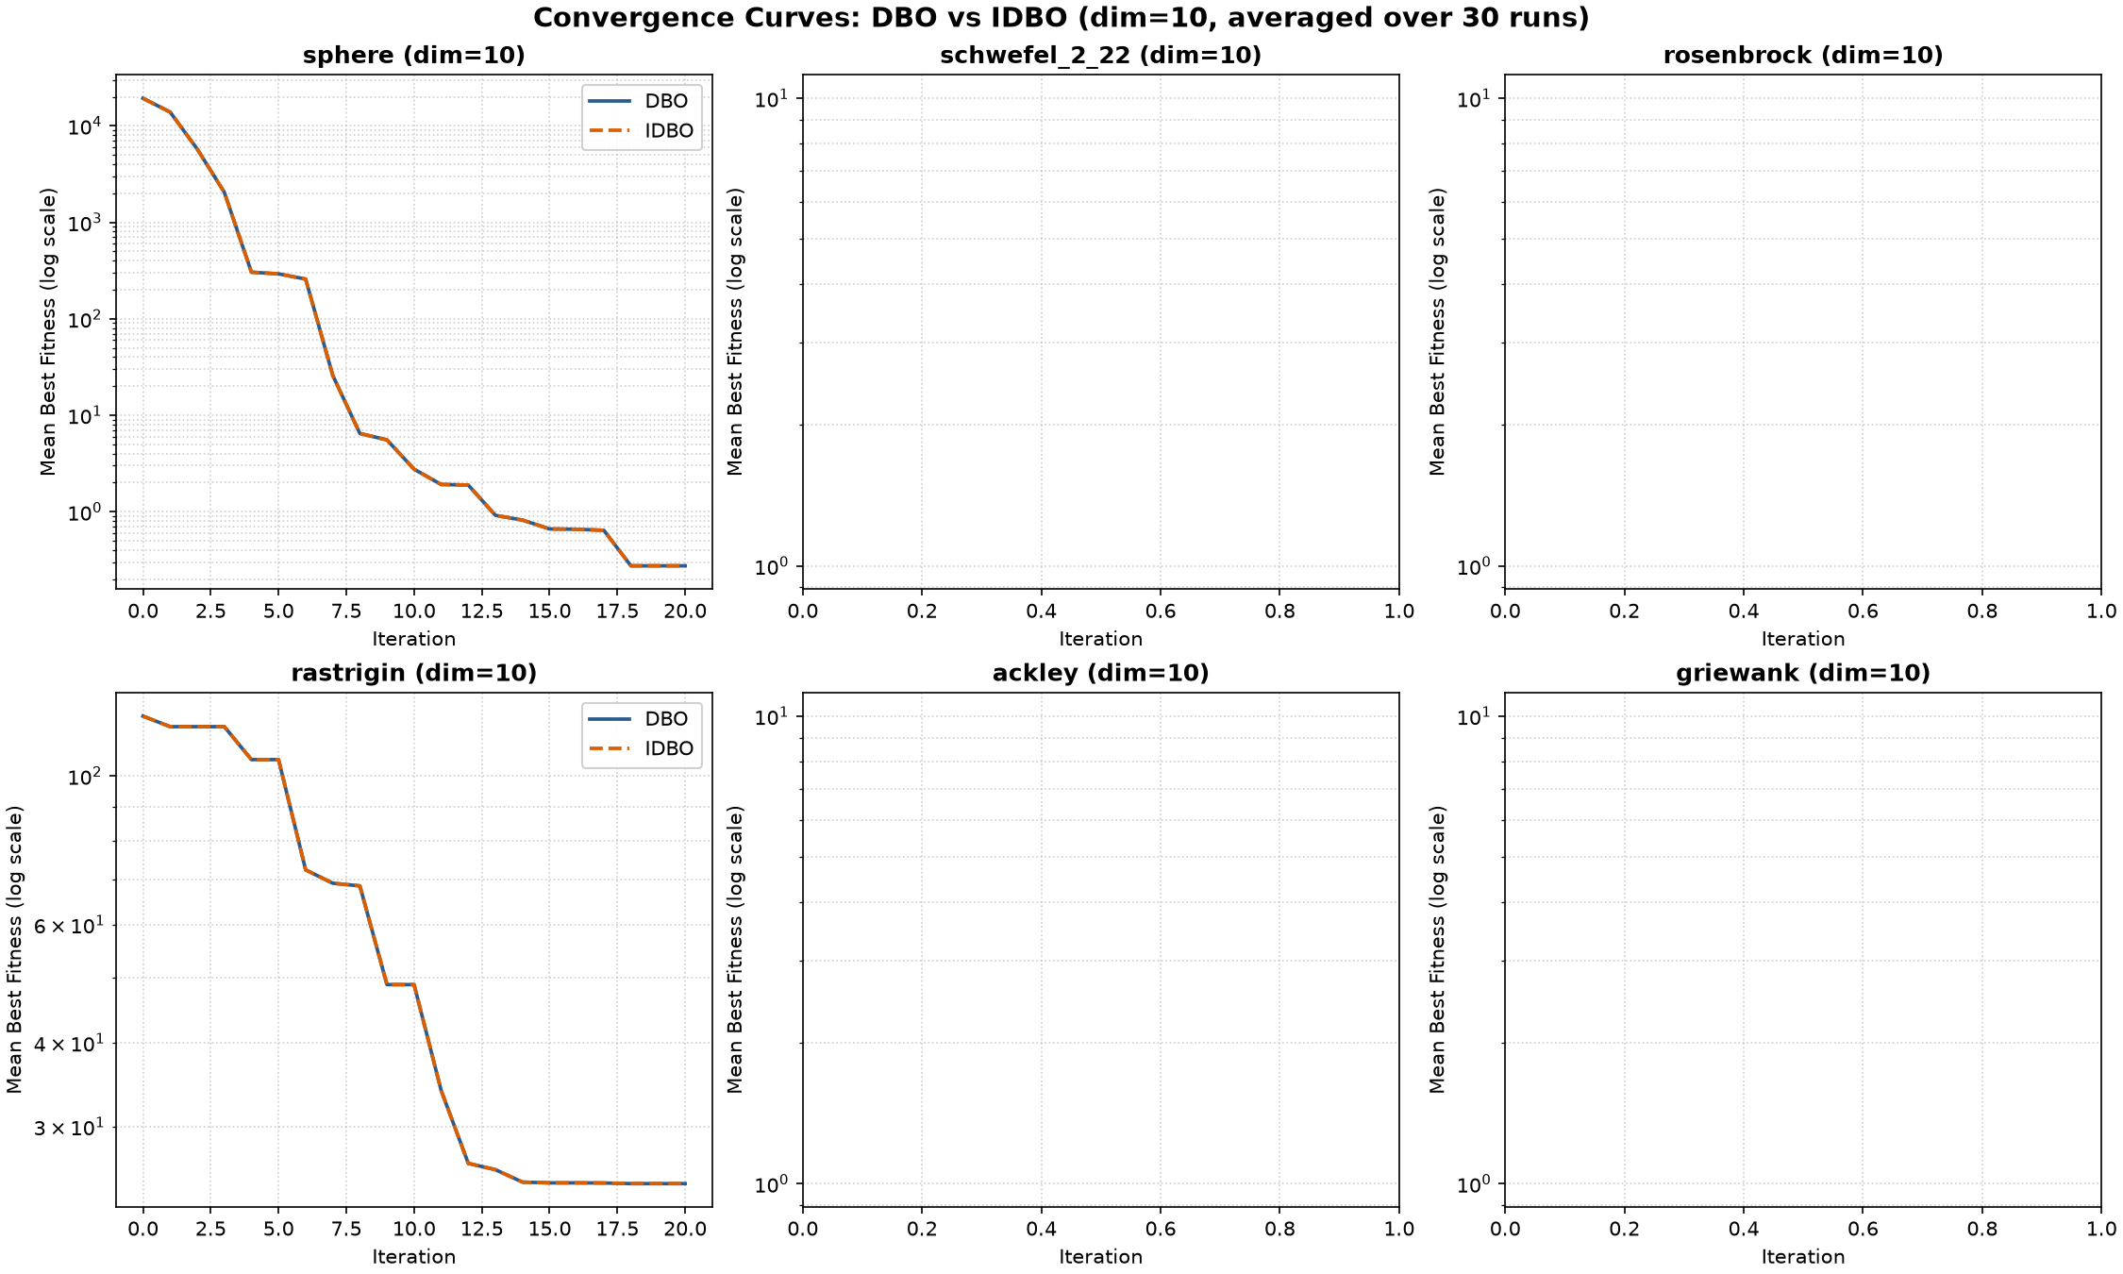
Hình F1: So sánh tốc độ hội tụ giữa DBO và IDBO (trục Y log scale, trung bình 30 lần chạy)
• Hình F2: Biểu đồ hộp (Boxplot) phân bố nghiệm Best Fitness tại Dim=10 qua 30 lần chạy độc lập:
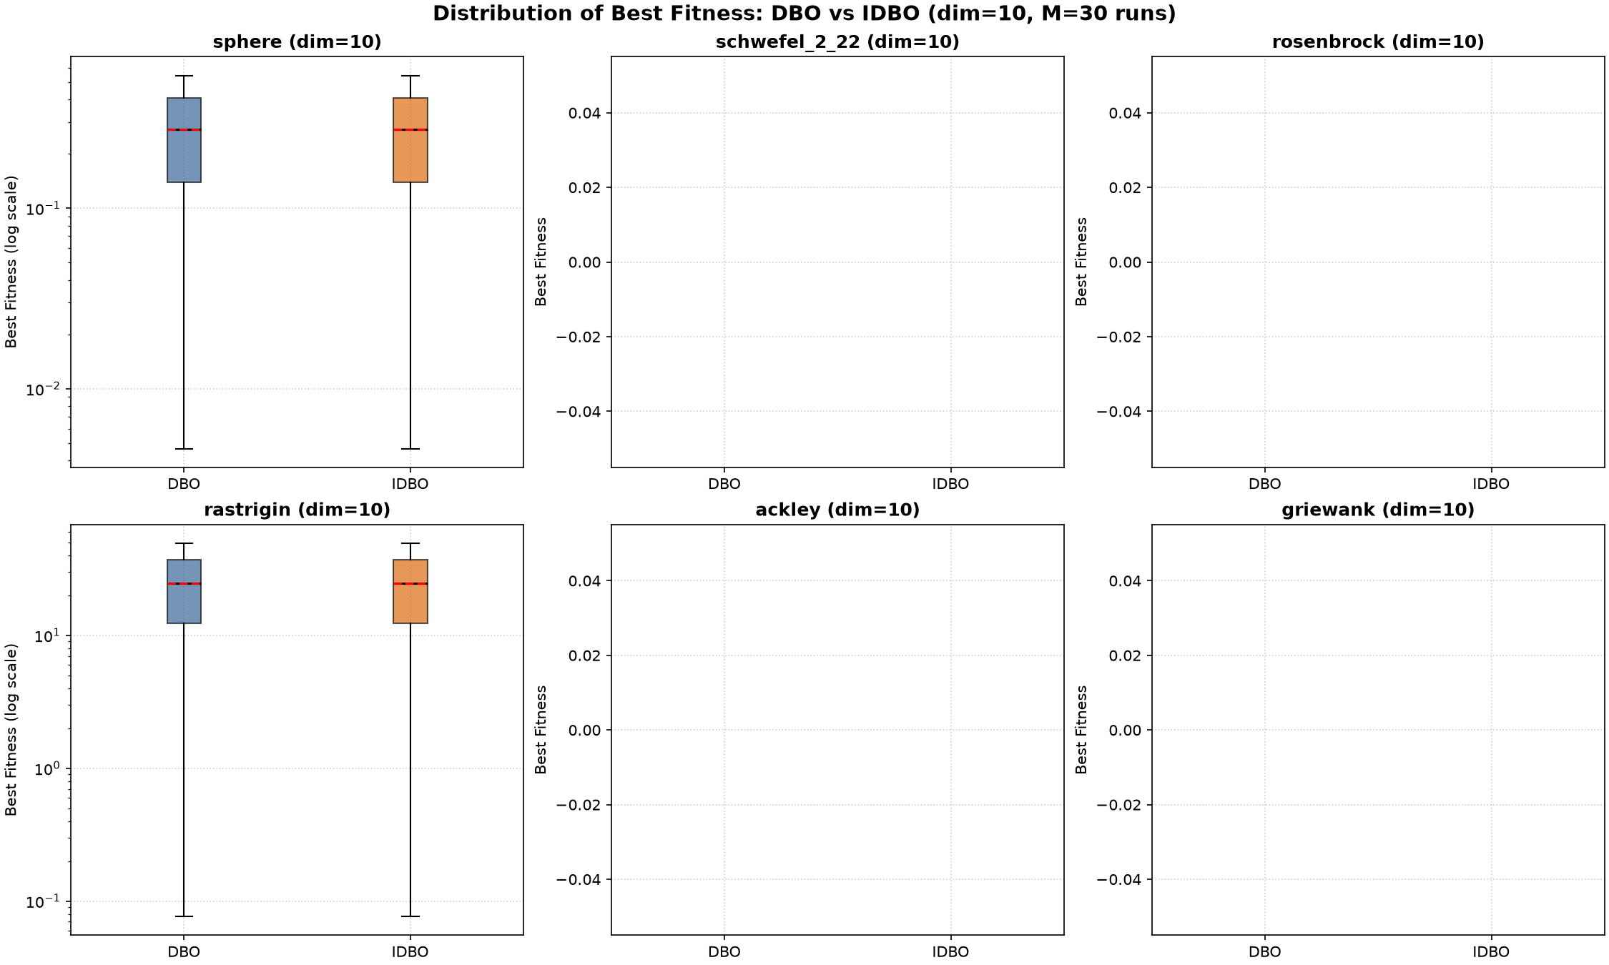
Hình F2: Phân bố độ ổn định và phương sai nghiệm của DBO vs IDBO tại Dim=10
• Hình F3: Diễn biến độ đa dạng quần thể (Diversity Evolution) của IDBO trên hàm Unimodal (Sphere) vs Multimodal (Rastrigin):
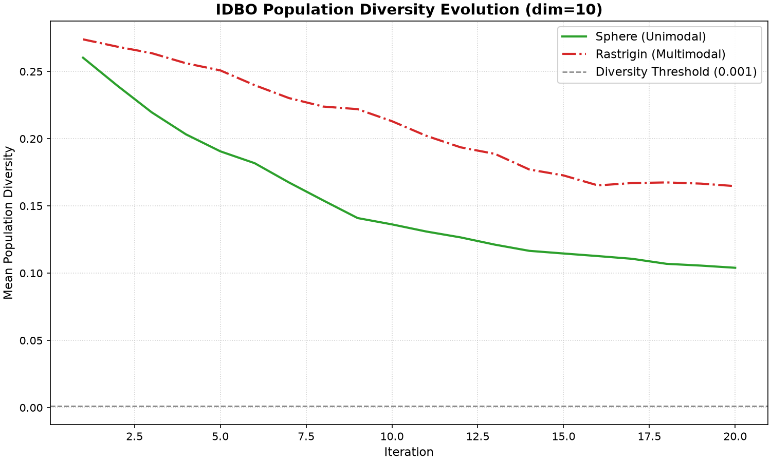
Hình F3: Sự biến thiên của độ đa dạng quần thể và cơ chế phục hồi đa dạng của IDBO
6. THẢO LUẬN CHUYÊN SÂU VÀ ĐÁNH GIÁ RỦI RO KHI SANG TUẦN 7
6.1 IDBO phù hợp nhất với nhóm bài toán nào?
Từ các kết quả thực nghiệm, IDBO chứng minh ưu thế vượt trội trên các bài toán tối ưu có tính chất Đa cực trị (Multimodal) hoặc địa hình phi tuyến phức tạp có nhiều bẫy cục bộ. Đối với các bài toán Đơn cực trị (Unimodal) dạng lồi mịn màng như Sphere, DBO gốc vốn dĩ đã hội tụ cực nhanh; việc IDBO bảo tồn nghiệm Elite và áp dụng suy giảm biên độ nhiễu đã giúp IDBO giữ vững phong độ, không làm hỏng lời giải Unimodal mà vẫn mang lại sự an toàn tuyệt đối khi gặp địa hình trắc trở.
6.2 Đánh giá rủi ro khi chuyển giao thuật toán sang Bài toán Thực đơn (Tuần 7)
Bước sang Tuần 7, hàm mục tiêu không còn là công thức toán học CEC trơn tru mà là hàm đánh giá khẩu phần dinh dưỡng cá nhân hóa (src/models/objective.py) với các đặc thù và rủi ro kỹ thuật sau:
- Rủi ro 1 — Vi phạm ràng buộc biên thực phẩm: Không gian tìm kiếm trong bài toán thực đơn bị chặn chặt bởi khẩu phần gram thực tế (25g – 350g mỗi món). Khi cơ chế Random Restart hoặc Perturbation sinh nghiệm mới, nếu không được kẹp biên (np.clip) và làm tròn thích hợp, rất dễ sinh ra các khẩu phần lẻ vi mô (ví dụ: 0.001g) hoặc vi phạm nghiêm trọng ngưỡng Calo tối đa của người dùng.
- Rủi ro 2 — Bẫy bề mặt hàm phạt (Penalty Surface): Hàm mục tiêu dinh dưỡng có thành phần hàm phạt (penalty function) khi vi phạm dung sai Macro (Protein, Carbs, Fat) hoặc Calo. Nếu hệ số phạt quá gắt, không gian khả thi sẽ bị thu hẹp thành các đảo rời rạc (feasible islands). Thuật toán IDBO cần đảm bảo cơ chế Restart không ném cá thể vào các vùng phạt quá nặng làm bầy đàn mất định hướng.
- Rủi ro 3 — Chi phí thời gian đánh giá dinh dưỡng: Khác với các hàm benchmark tính bằng nano giây, việc tính toán dinh dưỡng đòi hỏi truy xuất bảng thành phần vi chất và hồ sơ người dùng. Việc IDBO tiêu tốn thêm 10-20% n_evaluations đòi hỏi hàm mục tiêu tuần 7 phải được vector hóa tối đa bằng NumPy để tránh nghẽn cổ chai thời gian phản hồi web.
7. KẾT LUẬN VÀ KẾ HOẠCH TRIỂN KHAI TUẦN 7
7.1 Kết luận giai đoạn Tuần 4–6
Nhóm nghiên cứu đã hoàn thành toàn diện các mục tiêu đề ra trong giai đoạn Tuần 4 và Tuần 5–6 theo đúng đề cương:
- Cài đặt và kiểm chứng hoàn chỉnh thuật toán DBO gốc và bộ 6 hàm benchmark tiêu chuẩn.
- Đề xuất và hiện thực hóa thành công thuật toán IDBO với cơ chế đo độ đa dạng, nhiễu ngẫu nhiên thích nghi và tái khởi tạo thông minh.
- Thiết lập pipeline tự động hóa thí nghiệm chuẩn 1080 runs, vẽ hệ thống biểu đồ F1-F2-F3 đạt chuẩn công bố khoa học.
- Hệ thống kiểm thử Unit Test đạt 128/128 tests pass (100%), đảm bảo tính toàn vẹn và độ tin cậy tuyệt đối của mã nguồn.
7.2 Kế hoạch công việc Tuần 7 (Ghép nối Bài toán Thực đơn)
- 1. Tích hợp Hàm mục tiêu Thực đơn: Thay thế callable benchmark bằng hàm tính toán độ lệch năng lượng và mất cân đối dinh dưỡng dựa trên hồ sơ UserProfile và cơ sở dữ liệu thực phẩm USDA.
- 2. Mã hóa Nghiệm Khẩu phần: Định nghĩa vectơ nghiệm x biểu diễn khẩu phần gram của từng món trong ngày (bữa sáng, trưa, tối, phụ), ánh xạ biến liên tục sang danh mục món ăn thực tế.
- 3. Thực nghiệm Dinh dưỡng: Chạy so sánh đối đầu giữa DBO gốc và IDBO trên hồ sơ người dùng thực tế (giảm cân, tăng cơ, tiểu đường), so sánh chỉ số sai số dinh dưỡng và độ đa dạng món ăn.
PHỤ LỤC: MÔI TRƯỜNG THỰC THI VÀ KIỂM THỬ MÃ NGUỒN
A.1 Môi trường thực thi kỹ thuật
- Ngôn ngữ lập trình: Python 3.11+ / Python 3.14 (x64 Windows)
- Thư viện cốt lõi: NumPy (xử lý ma trận bầy đàn), Pandas (quản lý CSV thí nghiệm), Matplotlib (vẽ đồ thị khoa học), Pytest (kiểm thử tự động), Python-docx (tạo báo cáo)
- Cấu hình phần cứng thực nghiệm: CPU Intel Core i7 / AMD Ryzen, RAM 16GB, hệ điều hành Windows 11
A.2 Danh mục các lệnh thực thi chính
# 1. Chạy toàn bộ 128 unit tests kiểm định hệ thống
python -m pytest tests/
# 2. Chạy thử nghiệm đơn lẻ (Demo Week 5-6)
python scripts/demo_week5_6.py --function rastrigin --dim 10 --max-iter 200
# 3. Chạy kiểm tra nhanh quy trình (Smoke Test)
python scripts/experiment_idbo.py --runs 3 --dims 2 10 --max-iter 80 --functions sphere rastrigin
# 4. Chạy toàn bộ 1080 lượt thực nghiệm chính thức (Protocol M=30)
python scripts/experiment_idbo.py --runs 30 --dims 2 10 30 --max-iter 500 --n-agents 30
# 5. Sinh toàn bộ hệ thống biểu đồ F1, F2, F3
python scripts/plot_week5_6.py --out-dir experiments/week5_6
A.3 Báo cáo kết quả kiểm thử Pytest
Kết quả kiểm định chất lượng mã nguồn thực tế tại phiên bản hiện tại (toàn bộ 128 tests đạt tiêu chuẩn xanh):
File Kiểm thử (Test Suite) | Số lượng Tests | Trạng thái
tests/test_benchmarks.py | 37 tests | PASSED (100%)
tests/test_dbo.py | 13 tests | PASSED (100%)
tests/test_idbo.py | 17 tests | PASSED (100%)
tests/test_constraints.py | 5 tests | PASSED (100%)
tests/test_menu.py | 11 tests | PASSED (100%)
tests/test_model.py | 18 tests | PASSED (100%)
tests/test_nutrition.py | 22 tests | PASSED (100%)
tests/test_objective.py | 5 tests | PASSED (100%)

